Sistema de Reserva Gimnasio y Alimentación Saludable

Especificación de caso de uso

Canjear Premios

Versión 1.0

Revisión Histórica

| **Fecha** | **Versión** | **Descripción** | **Autor** |
| --- | --- | --- | --- |
| 2/09/23 | 1.0 | Elaboración del Documento | Hidalgo Cock, Joaquin Enrique |

Tabla de Contenido

Registro de Usuario 1

1.1. Descripción 1

1.2. Pre-Condición 1

1.3. Post-Condición 1

1.4. Actor(es) 1

1.5. Diagrama 1

**Especificación de caso de uso:**

Canjear Premios

* 1. Descripción

El Caso de Uso Canjear Premio permite al cliente canjear un premio convirtiéndo sus puntos en un producto.

* 1. Pre-Condición

El usuario está registrado en el sistema y ha conseguido suficientes puntos

* 1. Post-Condición

El cliente gasta sus puntos acumulados y reclama un premio para él.

* 1. Actor(es)

El cliente

* 1. Diagrama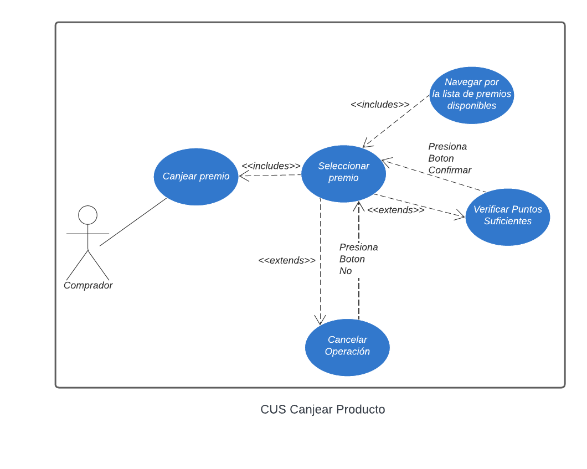

**Flujo Principal**

| TÉRMINOS | DEFINICIÓN | | | |
| --- | --- | --- | --- | --- |
| **Caso de Uso** | **CU-0005 Registro de Usuario** | | | |
| Requerimiento: |  | | | |
| Pre-condición | El usuario está registrado en el sistema y ha conseguido suficientes puntos | | | |
| Post-condición | El cliente gasta sus puntos acumulados y reclama un premio para el. | | | |
| Actores | El cliente | | | |
| Flujo Principal | Cliente | | Sistema | |
| 1 | El CU inicia cuando el cliente se da click en el menú de premios |  |  |
|  |  | 2 | El sistema muestra de manera simple la lista de premios disponibles al usuario. Los premios se muestran por los siguientes datos   * Nombre * Marca * Descripción * Costo |
| 3 | El cliente selecciona un premio |  |  |
| ***BOTÓN “CANJEAR”*** | | | |
|
| 4 | El cliente presiona el botón “Canjear” |  |  |
|  |  | 5 | El sistema muestra una opción de confirmación |
| ***BOTÓN “CONFIRMAR”*** | | | |
| 6 | El cliente presiona el botón “Confirmar” |  |  |
|  |  |  | 7 | El sistema gasta sus puntos y la el cliente obtiene su premio |
| Flujo Alternativo | ***BOTÓN “NO”*** | | | |
| 1 | El cliente presiona el botón “No” |  |  |
|  |  | 2 | Se cancela la operación actual y se muestra la página que muestra la lista de premios |
| Excepciones | ***Botón: “ CONFIRMAR”*** | | | |
| 1 | Luego de realizar los pasos previos (descritos en el flujo principal), el comprador selecciona la opción “Confirmar” |  |  |
|  |  | 2 | El sistema verifica que el cliente no cuenta con la cantidad de puntos necesarios para canjear el premio y muestra el mensaje : ¡Usted no cuenta con los puntos suficientes! |
| ***Prototipo de Canjear Premios*** | | | | |